УПРАВЛЕНИЕ

ОБРАЗОВАНИЯ АДМИНИСТРАЦИИ

СЕРГИЕВО-ПОСАДСКОГО МУНИЦИПАЛЬНОГО РАЙОНА МОСКОВСКОЙ ОБЛАСТИ

МУНИЦИПАЛЬНОЕ БЮДЖЕТНОЕ ДОШКОЛЬНОЕ ОБРАЗОВАТЕЛЬНОЕ УЧРЕЖДЕНИЕ
«ДЕТСКИЙ САД КОМБИНИРОВАННОГО ВИДА № 60 »

141370,г.Хотьково, ул.Дачная, 1
тел.(8496) 543-00-90.

ПРОЕКТ

« СТАРОСТЬ НАДО УВАЖАТЬ»

(средняя группа)

Разработали:

воспитатель высшей кв. категории

Баклина Л.П.

воспитатель высшей .кв. категории

Киселева Н.А.

2017г.

Актуальность проекта.

День пожилого человека – это прекрасная возможность еще раз сказать теплые слова благодарности и признательности нашему
старшему поколению.
Отмечать День пожилого человека в детском саду очень важно, ведь этот праздник – дополнительная возможность воспитать у детей любовь и уважения к старшему поколению. Так как в детском саду закладывается начало всему прекрасному, и, в том числе, любовь и уважение к старшему поколению. С детства человек впитывает от старшего поколения народные традиции и мудрость, основы культуры и родной речи. Мы никогда не забудем того, что сделано руками людей старшего поколения.
Проект «Старость надо уважать» , посвященный «Дню пожилого человека» в ДОУ поможет привить нашим воспитанникам такие важные личностные качества как вежливость, уважение к старшему поколению, любовь к своей семье, и, конечно же, мы поддержим творческую активность детей. Мы не должны забывать простую истину: старость придет к каждому из нас, и чтобы она была счастливой и беззаботной, нужно с раннего возраста прививать детям уважение к старшему поколению.
Цель проекта:
Формировать у детей уважительное отношение к людям преклонного возраста.
Задачи:
- Познакомить детей с историей возникновения праздника, углубить знания о своей родословной.
- Воспитывать любовь, уважение, сочувствие, сопереживание к близким пожилым людям.
- Развивать коммуникативные навыки общения, связанной речи, умение анализировать, устанавливать родственные связи.
- Развивать проектную деятельность творческого типа, содействовать творческой проектной деятельности группового характера.
Ожидаемый результат:
Предполагаю, что реализация данного проекта приведет к положительной динамике следующих показателей:
- дети получат информацию о празднике «День пожилого человека»;
- научаться проявлять заботу, толерантность, милосердие, доброту, отзывчивость и уважение к людям старшего поколения.

Участники проекта: дети, родители, воспитатель.

Тип проекта: социально-личностный, практико-ориентированный, долгосрочный.

Образовательные области:
- Социально - коммуникативное развитие;
- Познавательное развитие;
- Речевое развитие;
- Художественно-эстетическое развитие;
- Физическое развитие.

ПЕРСПЕКТИВНЫЙ ПЛАН ПРОЕКТА

Сентябрь
––––––––––––––––––––––––––––––––––––––––––––––––––––––––––––––––––––––––––––––––––––––––––––––––––––––––––––––––––––––––––––––––––––

Дидактическая игра « Я и моя семья».
Карпухина Н.А., Конспекты занятий в средней группе детского сада. Знакомство с окружающим миром, дидактические игры, утренняя гимнастика, стр.177
Дидактическая задача: Упражнять детей в составлении маленьких описательных рассказов о своей семье. Развивать память, наблюдательность, внимание, терпеливость, монологическую связную речь.

Дидактическая игра «Заходите ко мне в гости!»
Карпухина Н.А., Конспекты занятий в средней группе детского сада. Знакомство с окружающим миром, дидактические игры, утренняя гимнастика, стр.174
Дидактическая задача: Упражнять детей в составлении маленьких описательных рассказов о своей семье, о том, где они живут и что у них интересного. Развивать память, наблюдательность, внимание, терпеливость.

Октябрь
––––––––––––––––––––––––––––––––––––––––––––––––––––––––––––––––––––––––––––––––––––––––––––––––––––––––––––––––––––––––––––––––––––

2 – 7 октября - «Бабушку, дедушку очень я люблю».

Взаимодействие с семьями детей:
1. Наглядная информация:
- В.А. Сухомлинский « Как учить питомца быть хорошим сыном (дочерью)».
- «Подарите заботу и внимание старшему поколению».
Цель: Информировать родителей о празднике – День пожилого человека.
2. Пригласить бабушек и дедушек детей на праздник.

НОД «Кто такая мама моей мамы?»

Карпухина Н.А., Конспекты занятий в средней группе детского сада. Знакомство с окружающим миром, дидактические игры, утренняя гимнастика, стр.64

Программное содержание: Формировать у дошкольников представление о семье, умение называть членов семьи: мама, папа, бабушка. Дифференцировать понятия: мама моей мамы. Побуждать детей проявлять заботу и любовь к родным. Закрепить знание обобщающего слова город. Воспитывать доброе отношение к родным, близким, родному городу.

Дидактическая игра «Сколько бабушек в моей семье?»
Карпухина Н.А., Конспекты занятий в средней группе детского сада. Знакомство с окружающим миром, дидактические игры, утренняя гимнастика, стр.175
Дидактическая задача: Упражнять детей в назывании людей ближнего окружения. Понимать и называть родственные отношения: «Мою бабушку зовут Мария Петровна. Она мама моей мамы». Называть взрослых людей по имени и отчеству.

Рисование «Красивые цветы для бабушки».
Т. С. Комарова «Изобразительная деятельность в детском саду. Средняя группа», стр. 27
Цель: Развивать наблюдательность, умение выбирать предмет для изображения. Учить передавать в рисунке части растения. Закреплять умение рисовать кистью и красками, правильно держать кисть, хорошо промывать ее и осушать. Совершенствовать умение рассматривать рисунки, выбирать лучшие. Развивать эстетическое восприятие. Вызывать чувство удовольствия, радости от созданного изображения

Лепка «Угощение для дедушки и бабушки».
Т. С. Комарова «Изобразительная деятельность в детском саду. Средняя группа», стр. 35
Программное содержание: Развивать у детей образные представления, умения выбирать содержание изображения. Учить передавать в лепке выбранный объект, используя усвоенные ранее приемы. Продолжать формировать умение работать аккуратно. Воспитывать стремление делать что-то для других, формировать умение объединять результаты своей деятельности с работами сверстников.

Аппликация «Укрась салфеточку для дедушки и бабушки».
Т. С. Комарова «Изобразительная деятельность в детском саду. Средняя группа», стр. 30
Программное содержание: Учить детей составлять узор на квадрате, заполняя элементами середину, углы. Учить разрезать полоску пополам, предварительно сложив ее, правильно держать ножницы и правильно действовать ими. Развивать чувство композиции. Закреплять умение аккуратно наклеивать детали. Подводить к эстетической оценке работ.

Совместный с бабушками и дедушками «Праздник добра и уважения».
Цель: закрепить знания о празднике «День пожилого человека», углубить знания о своей родословной; формировать у детей уважительное отношение к людям преклонного возраста.

Ноябрь
––––––––––––––––––––––––––––––––––––––––––––––––––––––––––––––––––––––––––––––––––––––––––––––––––––––––––––––––––––––––––––––––––––
Сюжетно - ролевая игра-ситуация «У дедушки день рождения».
Н. Ф.Губанова Развитие игровой деятельности. Система работы в средней группе детского сада, стр.15
Цель: Побуждать детей к планированию игры, к созданию элементарного замысла, который будет воплощен в игре; учить их описывать сюжетные события, называть круг действующих лиц в игре, раскрывать их взаимодействие; вызывать речевую активность детей, учить вступать в диалог; использовать в игре предметы-заместители.

Дидактическая игра «Как нас можно назвать по-другому?»
Карпухина Н.А., Конспекты занятий в средней группе детского сада. Знакомство с окружающим миром, дидактические игры, утренняя гимнастика, стр.174
Дидактическая задача: Закрепить названия членов семьи, родственные отношения. Развивать слуховой анализатор и речь дошкольников. Воспитывать внимание, память, дружеские отношения, терпеливость.

Беседа «Как дети могут заботиться о взрослых».
В.И. Петрова, Т.Д. Стульнник Этические беседы с детьми 4-7 лет, стр.24
Цель: показать детям, что они могут быть полезными в семье, по мере своих сил заботиться о взрослых.
Чтение художественной литературы: В.Осеева « Просто старушка».
Цель: Способствовать формированию заботливого отношения к пожилым людям, стремиться показать детям, что пожилым людям надо помогать; воспитывать желание и умение слушать художественные произведения, следить за развитием действия.

Декабрь
––––––––––––––––––––––––––––––––––––––––––––––––––––––––––––––––––––––––––––––––––––––––––––––––––––––––––––––––––––––––––––––––––––
Чтение художественной литературы: Р.Гамзатов «У меня есть дедушка…».
Цель: формировать обобщающее понятие «родители», забота друг о друге.

НОД «Кто дедушка моему папе».
Карпухина Н.А., Конспекты занятий в средней группе детского сада. Знакомство с окружающим миром, дидактические игры, утренняя гимнастика, стр.75
Программное содержание: формировать представление о членах семьи и своём месте в ней. Побуждать детей называть главных членов в семье. Познакомить с традициями русской семьи, воспитывать любовь и уважение к близким и родным, желание проявлять о них заботу.

Урок вежливости «Бабушкин праздник».
Бондаренко Т.М.: Практический материал по освоению образовательных областей в средней группе детского сада, стр.257
Цель: напомнить о приближающемся празднике, учить детей помогать взрослым и быть вежливыми; воспитывать стремление доставлять радость родным.

Январь
––––––––––––––––––––––––––––––––––––––––––––––––––––––––––––––––––––––––––––––––––––––––––––––––––––––––––––––––––––––––––––––––––––
Сюжетно – ролевая игра «Семья»: сюжет «К нам приехали бабушка с дедушкой».
Задачи: совершенствовать умения детей создавать игровые ситуации, учить разворачивать сюжет игры, использовать в игре свои знания и опыт, связанные с приёмом гостей, активизировать диалогическую речь детей.

Индивидуальные беседы с детьми «Как я отдыхал (а) с бабушкой или с дедушкой».
Цель: учить детей составлять рассказ из личного опыта.

Февраль
––––––––––––––––––––––––––––––––––––––––––––––––––––––––––––––––––––––––––––––––––––––––––––––––––––––––––––––––––––––––––––––––––––
Беседа « Мои бабушка и дедушка – лучшие самые».
Е. Е. Корнеичева, Н.И. Грачева Планирование образовательной деятельности с дошкольниками в режиме дня. Средняя группа, стр. 295
Цель: учить детей рассказывать о бабушке и дедушке, о их человеческих качествах, передавать в рассказе своё отношение к бабушке и дедушке. Пробуждать нежные чувства, желание совершать добрые поступки.

Беседа « Почитай старых, сам будешь стар».
Шевченко Л.Л. Добрый мир, стр.16
Цель: учить отвечать на вопросы воспитателя; закреплять умение выражать сочувствие; формировать чувство отзывчивости; способствовать воспитанию заботливого отношения к старшим.

12 -18 февраля 2018г.

Итог проекта:
- блины – рецепт бабушки моей;
- чаепитие с блинами.

Рисование «Красивые цветы для бабушки».
Аппликация «Укрась салфеточку для дедушки бабушки».
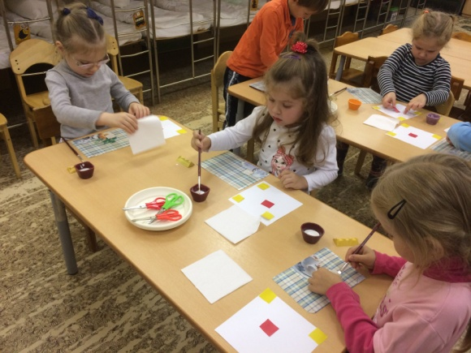
Лепка «Угощение для дедушки и бабушки».
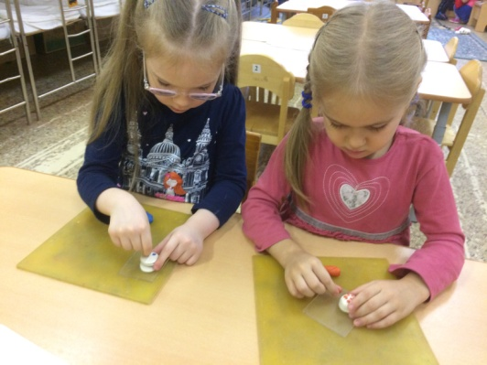 ( тортики )
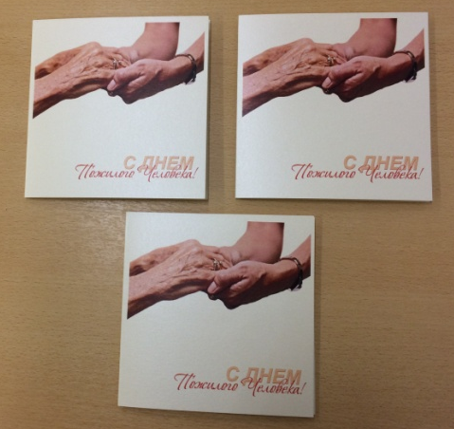
Приглашения для бабушек и дедушек на праздник.

УПРАВЛЕНИЕ

ОБРАЗОВАНИЯ АДМИНИСТРАЦИИ

СЕРГИЕВО-ПОСАДСКОГО МУНИЦИПАЛЬНОГО РАЙОНА

МОСКОВСКОЙ ОБЛАСТИ

МУНИЦИПАЛЬНОЕ БЮДЖЕТНОЕ ДОШКОЛЬНОЕ

ОБРАЗОВАТЕЛЬНОЕ УЧРЕЖДЕНИЕ

«ДЕТСКИЙ САД КОМБИНИРОВАННОГО ВИДА № 60 »

141370,г. Хотьково, ул.Дачная, 1
тел.(8496) 543-00-90.

Конспект

интегрированной образовательной деятельности в средней группе

«День пожилого человека».

Разработала и провела
воспитатель 1категории
Баклина Л.П.

2017г.
Интеграция областей: речевое развитие, познавательное развитие, художественно-эстетическое развитие.
Цель: формировать у детей доброе, уважительное отношение к людям старшего поколения.
Задачи:
Образовательные:
- познакомить детей с традицией празднования Дня пожилого человека.
Воспитательные:
- воспитывать любовь и уважение к пожилым людям.
Развивающие:
- продолжать развивать эстетическое восприятие, художественно-творческие способности детей.

Предварительная работа:
– беседа о бабушках и дедушках;
– беседа «Как мы можем позаботиться о старших»;
– чтение рассказа В. Осеевой «Просто старушка»;
– дидактическое упражнение «Добрые слова дедушке и бабушке».

Работа с родителями:
– изготовление папки - передвижки « День пожилого человека»;
– предложить сфотографировать детей с бабушками и дедушками;
– пригласить бабушек и дедушек на праздник с помощью почтовых открыток.

Ход образовательной деятельности.
Дети под спокойную музыку входят в зал.
– Ребята, посмотрите, сколько у нас гостей, давайте поздороваемся с ними.
- Ребята, скажите, пожалуйста, какое сейчас время года? (ответы детей)
- Осень.
- Давайте посмотрим на картинку (картинка на проекторе) и ответим:
« Что такое осень?»

Дидактическая игра « Что такое осень».

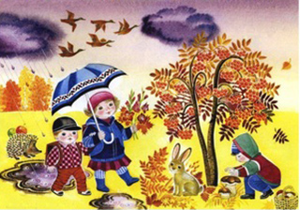

Осень–это, когда наступают холода.
Осень–это, когда листья желтеют и опадают.
Осень–это, когда часто идут дожди.
Осень–это, когда птицы улетают в тёплые края.
Осень–это, когда звери готовятся к зиме.
Осень–это, когда люди собирают грибы.
– Ребята, а мы знаем песенку про осень, давайте споём её.
Песня «Осень». (садятся)
А ещё, ребята осень – это, когда мы отмечаем праздник «День пожилого человека».

Это – праздник людей старшего поколения. Его отмечают во всем мире и у нас в России. В этот день хочется выразить свою любовь, заботу, поддержку и уважение людям, которые так много сделали для нас.
У всех у вас есть дорогие сердцу бабушки и дедушки, которых мы очень ценим и любим, вот они здесь в зале. И это здорово, что у них есть свой день в календаре, а у нас – прекрасная возможность уделить вам (обратиться к гостям) больше внимания и поздравить вас с этим праздником.
Ребёнок: Теплый день осенний
Солнцем позолочен,
Радостной работой
Ветер озабочен.
Кружит листопадом
Осени в усладу,
Седину ласкает
Старикам в награду.
В этот день октябрьский
По веленью века
Чествует природа
Пожилого человека!

- Ребята, посмотрите на эти фотографии (фотографии на экране).

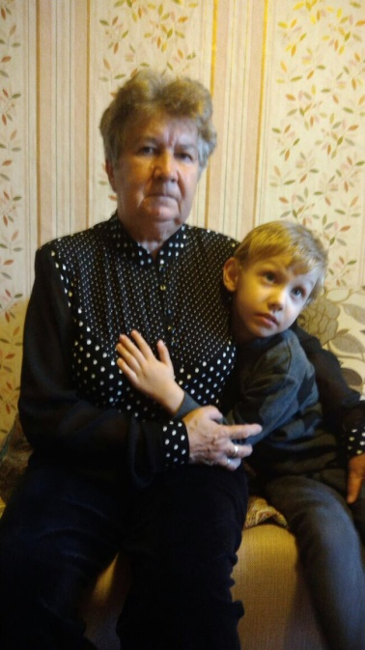
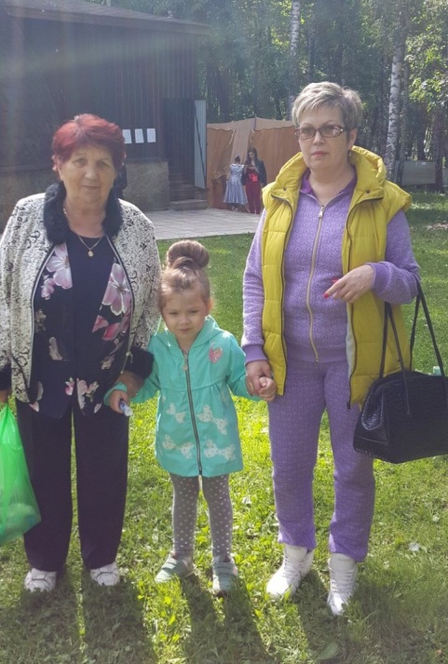
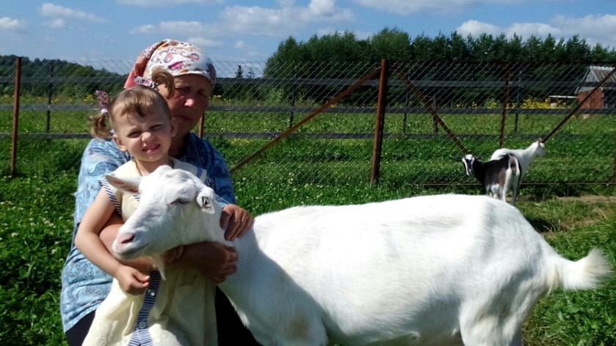

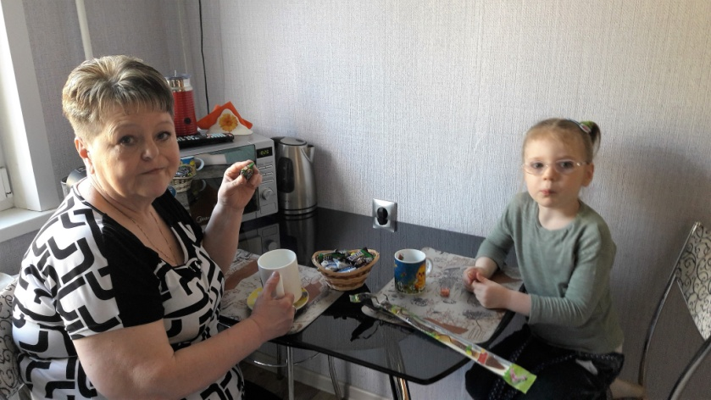
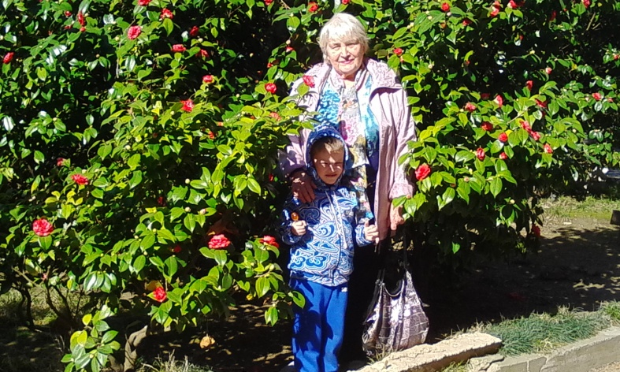

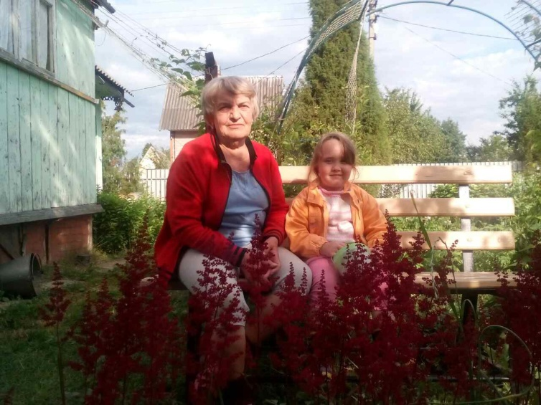

– Кто это? (ответы детей).
– Да, ребята, это ваши родные бабушки. Я знаю, что вы их очень любите. Они самые добрые, внимательные, заботливые, мудрые, нежные и ласковые. Они вам и сказку расскажут и песенку споют и поиграют с вами. Посмотрите, ребята, к нам в гости пришли все ваши бабушки и дедушки и Настины бабушка и прабабушка, и Пелагеина, и Мишина бабушка. А Варина бабушка ещё и с корзинкой пришла.
– Наталья Николаевна, можно спросить, что у Вас в корзинке?
– У меня тут клубочки ниток.
- Я очень люблю своих внучек, вот и вяжу им шарфики, шапочки, но у меня вот все клубочки перепутались. Помогите мне их, пожалуйста, разобрать: оранжевые клубочки сложите в оранжевую корзинку, фиолетовые – в фиолетовую, а зелёные – в зеленую корзинку.
– Ребята, поможем бабушке?
– Да.
– Только можно сначала мы поиграем с ними.
– Конечно.
Танец с клубочками.
– Наталья Николаевна, мы всё правильно сделали?
– Спасибо, ребята. И поиграли с клубочками, и мне помогли.
– Молодцы, ребята. А теперь подойдите, пожалуйста, ко мне. Садитесь за столы.
Бабушкам и дедушкам очень нравятся открытки, сделанные своими руками. Давайте мы с вами сделаем вот такие красивые открытки и подарим их.
– Посмотрите, пожалуйста. Мы с вами заранее подготовили рамочки для открыток, а сейчас приклеим розочку и листочки. У вас на столах есть всё необходимое для этого (клей, кисточки, салфетки).
Давайте сделаем гимнастику для наших пальчиков, чтобы они лучше работали:
Это пальчик – дедушка,
Это пальчик – бабушка,
Это пальчик – папа,
Это пальчик – мама,
Это пальчик - я,
Вот и вся моя семья.
Будьте внимательны, сначала приклеиваем розочку, затем листики
(дети работают под спокойную музыку).
– Посмотрите, какие красивые открытки у вас получились. Подарите их своим бабушкам и подойдите ко мне.
– Мы поздравляем всех родных и дорогих нашему сердцу людей. Пусть ваши дни будут светлыми и добрыми! Пусть в душе всегда царит покой, а в сердце молодость! Крепкого вам здоровья, благополучия, любви и заботы близких и окружающих.
Мы всегда рады видеть вас в стенах нашего детского сада! Здоровья Вам, долгих лет жизни и прекрасного настроения на долгие, долгие годы!
Ребёнок: Мы все вам здоровья и счастья желаем.
Вы очень хорошие, мы это знаем.
Чтоб беды, печали в пути не встречались
И чтобы сердца ритмично стучали.
Живите вы в радости, счастье, без скуки,
Вам это желают любимые внуки.
- А ещё мы хотим поздравить с Днём рождения прабабушку Насти Зинаиду Ивановну. И вручить благодарности нашим дедушкам, Фёдорову Андрею Викторовичу и Палину Владимиру Николаевичу, которые помогли нам благоустроить детскую площадку и после ремонта привести в порядок раздевалку группы (вручение благодарностей). Теперь приглашаем вас всех на чаепитие в группу.

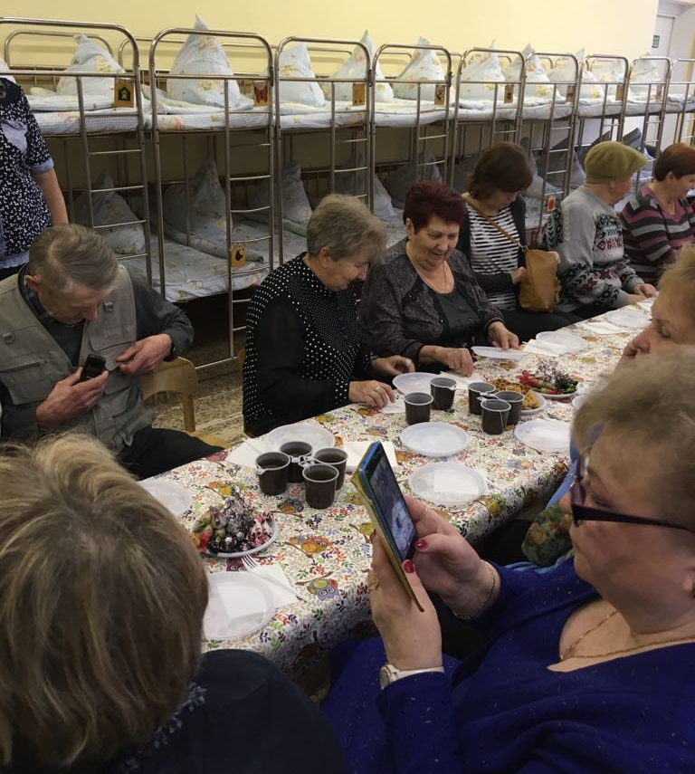

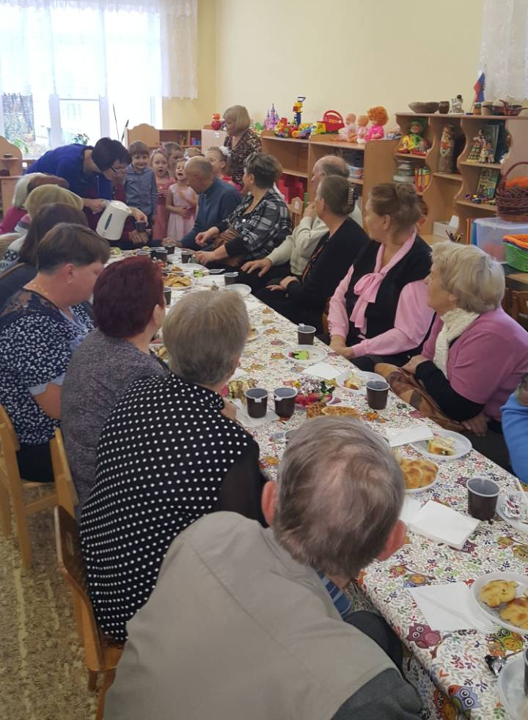

Итог проекта.

Блины – рецепт бабушки моей:

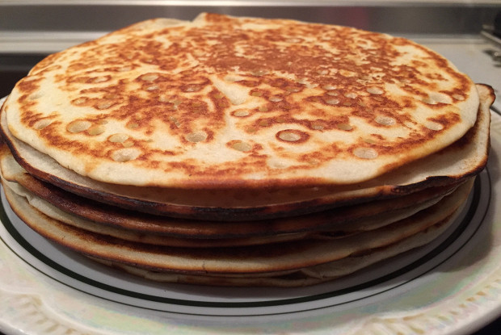

Ингредиенты:
- молоко 500 мл
- яйца 3 шт.
- мука 200 г
- масло сливочное (или растительное) 30 г (2 ст. ложки)
- сахар 2 ст. ложки
- соль 1/2 ч. ложки

Чаепитие с блинами.

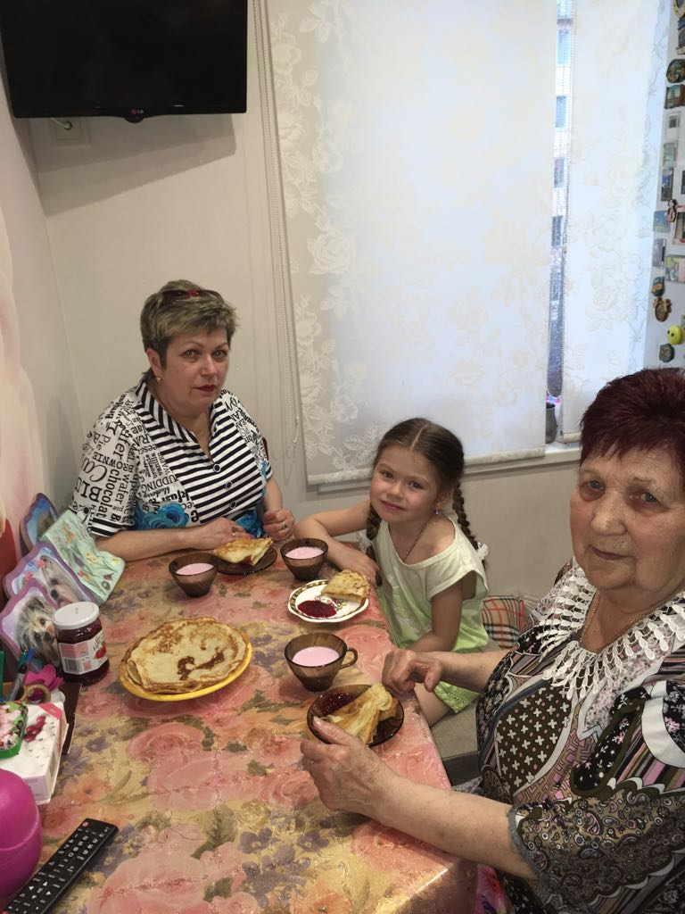

День пожилого человека - это добрый и светлый праздник, в который мы окружаем особым вниманием наших родителей, бабушек и дедушек. Этот праздник очень важен сегодня. Отмечать День пожилого человека в детском саду очень важно, ведь этот праздник – дополнительная возможность воспитать у детей любовь и уважения к старшему поколению. Так как в детском саду закладывается начало всему прекрасному, и, в том числе, любовь и уважение к старшему поколению. С детства человек впитывает от старшего поколения народные традиции и мудрость, основы культуры. Мы никогда не забудем того, что сделано людьми старшего поколения.

